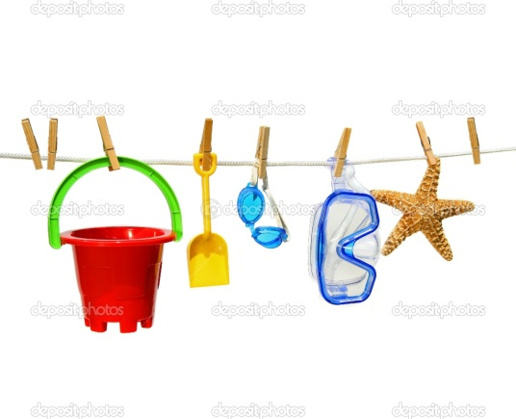

**Benvolguts nens i nenes de l’ escola,**

Ja hem acabat el curs i, sempre que arriba aquest dia, mirem enrere per pensar com ha anat, què hem après i quines activitats hem fet durant tots aquests mesos. Però també arriba l’hora del comiat, perquè estarem un temps sense veure’ns i en volem **guardar un bon record**.

El curs 2012 - 2013 hem descobert un món apassionant, el del **CIRC**, des de tots els àmbits possibles. L’equip de mestres estem molt contents, perquè pensem que heu après moltes coses i, a més, ens hem divertit molt plegats.

Ara ja heu arribat al final de l’ any escolar i us mereixeu un bon descans, però no heu d’oblidar que les vacances d’estiu són molt llargues i que tenim molt més temps. **Els delegats i delegades** us volen donar els següents consells:

* **Ajudeu a la gent gran de casa a fer les tasques domèstiques** (aquelles que pugueu fer) No tots els de casa tenen tantes vacances com vosaltres!!!
* **Repasseu tot el que heu après aquest curs**, així, quan torneu, us costarà molt menys agafar el ritme.
* **Reserveu una estoneta cada dia per fer les feines que els mestres us han encarregat per a l’estiu.** No les feu totes el primer dia.... ni ho deixeu tot pel darrer!!
* **Escriviu a algun amic o amiga que estigui lluny i que hagueu de trigar temps a veure.** També, si voleu, podeu enviar una postal a l’escola, com molts nens i nenes han fet els darrers cursos. A veure si, cada curs, n’ aconseguim més! Quan tornem, al setembre, les trobareu a la cartellera del porxo. Preneu nota de l’adreça!!!

**Escola Pràctiques 2**

**c/ Melcior de Palau 138**

**08014 Barcelona**

* **Intenteu fer feliç a algú, cada dia.** És fàcil: amb una paraula amable, ajudant-lo en allò que no pugui fer sol, amb un somriure d’ agraïment, ...
* Ajudeu els pares i mares a decidir **què podeu fer plegats!**
* I per acabar, cal que, **descanseu, passeu-ho bé, passegeu, balleu, gaudiu de la natura, del mar, de la muntanya i de la ciutat.... i sigueu molt feliços!!**

***Molt bon estiu a tothom!!!***

***Mares i pares de l’escola,***

Ja ha arribat el dia en què un curs més s’acaba. Tot l’equip de mestres volem agrair la vostra col·laboració i el vostre suport. Som molt conscients que la tasca educativa és una tasca compartida i ens sentim molt orgullosos que, any rere any, confieu en nosaltres, en l’Escola Pràctiques 2, i ens feu confiança deixant-nos acompanyar els vostres infants en les seves descobertes i els seus aprenentatges.

Us desitgem que passeu un molt feliç estiu i que gaudiu de la companyia dels vostres fills i filles.

**Equip docent de l’escola**

**I, DE CARA AL CURS VINENT, CAL TENIR EN COMPTE......**

**CURS 2013- 2014**

|  |
| --- |
| * + **MATERIAL QUE PORTEN ELS/LES ALUMNES:** * Tot l’ alumnat de l’ escola porta una bossa amb el treball realitzat, així com un sobre amb els informes i les notes. A més, porten informacions sobre diferents aspectes relacionats amb l’ inici del proper curs, que cal que llegiu amb atenció i que conserveu durant l’ estiu:   + Llistat de llibres de text *(no els folreu ni hi poseu el nom fins que els haguem vist nosaltres!)*   + Activitats extraescolars organitzades per l’ AMPA   + Projecte extraescolar de música amb A Tempo   *La informació sobre el menjador escolar se us lliurarà el dia de la reunió informativa general d’ inici de curs.* |

|  |
| --- |
| * + **INICI DE CURS**:     - **PROFESSORAT:** 2 DE SETEMBRE (dilluns)     - **ALUMNAT:** 12 DE SETEMBRE (dijous) |

|  |
| --- |
| * + **REUNIÓ INFORMATIVA D’INICI DE CURS**:  DATA: Dilluns, 9 de setembreHORA: 17:30LLOC: Sala d’actes de Biblioteconomia **Les famílies de l’ alumnat que farà 1r, 3r i 5è el curs vinent sou convocades a les 17:00** (Consulteu les cartelleres per si hi hagués algun canvi) ***Atenció! Durant la reunió hi haurà Servei de guarderia cobert per l’ AMPA*** |

|  |
| --- |
| * + **REUTILITZACIÓ DE LLIBRES DE TEXT:**   A banda dels llibres del projecte TEXTOT, aquelles famílies que vulgueu deixar els llibres a l’escola per tal que altres famílies puguin reutilitzar - los, podreu portar-los entre els dies **25 de** **juny i 5 de juliol, al matí**. Són reutilitzables tots els llibres sobre els que no s’ hi escriu. |